**ФЕДЕРАЛЬНАЯ СЛУЖБА**

**ПО НАДЗОРУ В СФЕРЕ ТРАНСПОРТА**



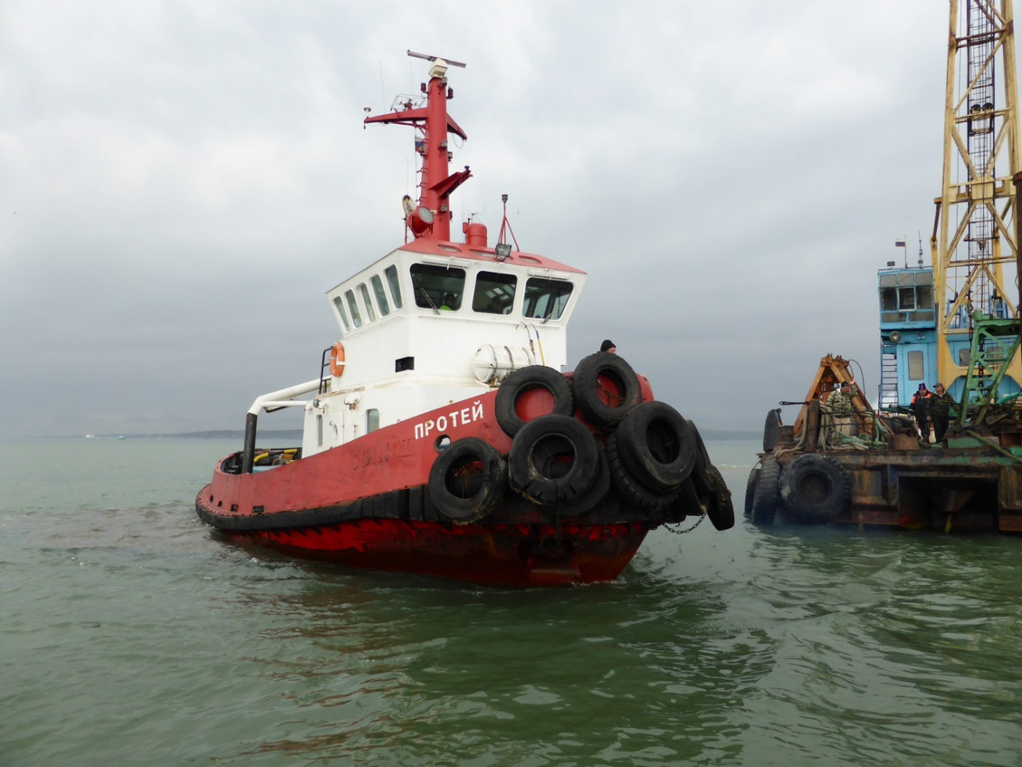

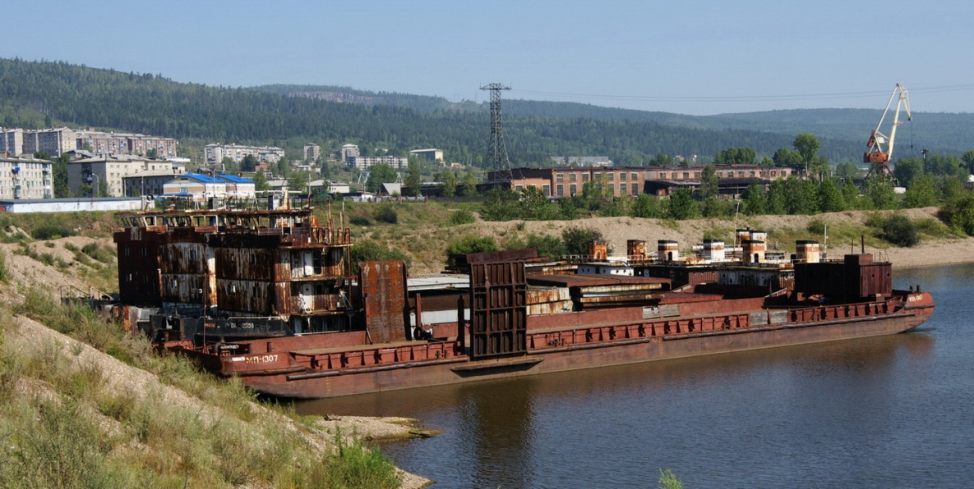

**Доклад о расследовании**

**очень серьёзной аварии, связанной с затоплением несамоходной баржи «МП-2812»,**

**при её буксировке буксиром «ПРОТЕЙ» в Охотском море**

**15.11.2021**

**Доклад № 03/2021**

|  |  |
| --- | --- |
| **Орган расследования:** | **Федеральная служба по надзору в сфере транспорта (РОСТРАНСНАДЗОР)**  **Учрежден Постановлением Правительства Российской Федерации № 398 от 30 июля 2004 года.** |
| **Address:** | **37/1, Ленинградский проспект, A-167, ГСП-3, 125993, Москва, Российская Федерация** |
| **Telephone:** | **+7 (499) 231-50-09** |
| **Telefax:** | **+7 (499) 231-55-35** |
| **e-mail address:** | [**head@rostransnadzor.ru**](mailto:head@rostransnadzor.ru) |
| **Web:** | [**www.rostransnadzor.ru**](http://www.rostransnadzor.ru) |
|  |  |
|  |  |
|  |  |
|  |  |
|  |  |
|  |  |

**В соответствии с правилом 6 главы XI -1 Международной конвенции по охране человеческой жизни на море (СОЛАС) и Кодексом международных стандартов и рекомендуемой практики расследования аварии или инцидента на море (Кодекс расследования аварий) (Резолюция MSC.255 (84)), Федеральная служба по надзору в сфере транспорта Министерства транспорта Российской Федерации расследовала аварию, связанную с затоплением несамоходной баржи «МП-2812», при её буксировке буксиром «ПРОТЕЙ».**

**Ространснадзор провел расследование с целью установления причин этого аварийного случая и выработки рекомендаций по их предотвращению в будущем,** **тем самым способствуя повышению безопасности мореплавания и предотвращению загрязнения моря с судов.**

**В функции Ространснадзора не входит распределение вины или определение гражданской или уголовной ответственности.**

**Данный доклад не предназначен для использования в контексте юридических, дисциплинарных или других разбирательств.**

**Выдержки из доклада могут быть опубликованы точно и не в вводящем в заблуждение контексте без специального разрешения, в любом формате и на любом носителе при условии, что должным образом указан источник информации.**

________________________________________________________________



**ФЕДЕРАЛЬНАЯ СЛУЖБА**

**ПО НАДЗОРУ В СФЕРЕ ТРАНСПОРТА**

**Краткое описание аварии**

15.11.2021 в 04:10 LT (UTC+10) при штатной буксировке несамоходной баржи-площадки «МП-2812» буксиром «ПРОТЕЙ» из порт-пункта Калалага в порт Советская Гавань в условиях штормовой погоды, баржа «МП-2812» переломилась и затонула на глубине 58 м в 10 милях восточнее мыса Иретский, залива Шелихова Охотского моря.

**СВЕДЕНИЯ О СУДАХ**



Рис. 1. Буксир «ПРОТЕЙ»

|  |  |
| --- | --- |
| Название | ПРОТЕЙ |
| Флаг | Российская Федерация |
| Классификационное общество | Bureau Veritas |
| Номер ИМО | 9812298 |
| Тип судна | Буксир |
| Длина | 23.5 м |
| Ширина | 7.3 м |
| Вместимость (брутто) | 139 р.т. |
| Минимальная безопасная численность экипажа | 9 человек |
| Порт выхода | Калалага |
| Порт назначения | Советская Гавань |
| Назначение | Буксировка |
| Информация о грузе | Отсутствует |
| Численность экипажа | 9 человек |

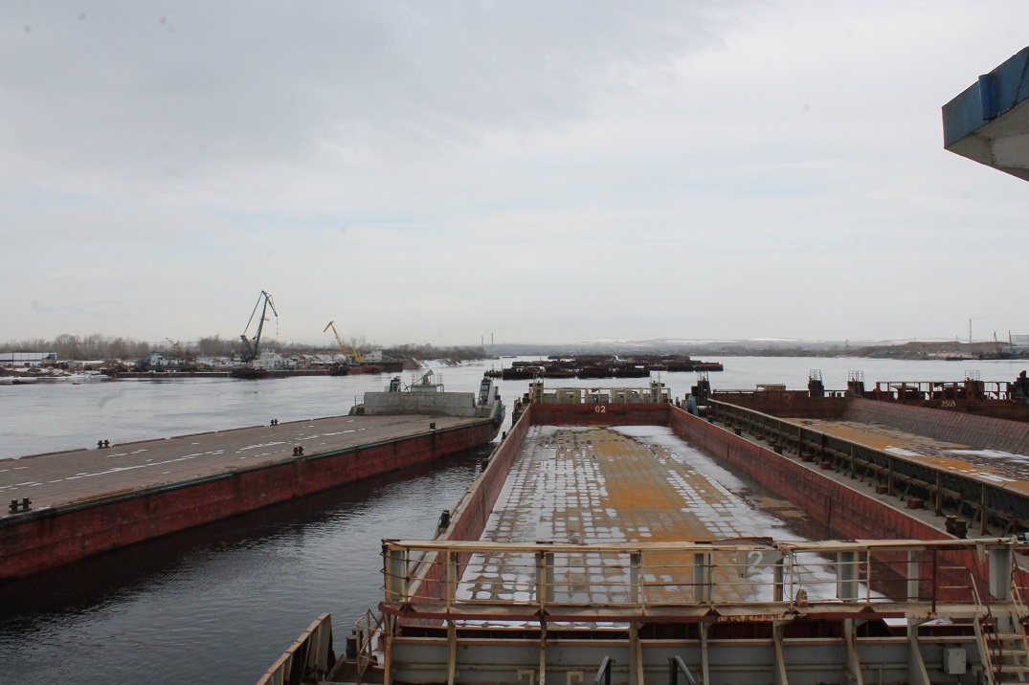

Рис. 2. Несамоходная баржа площадка «МП-2812»

|  |  |
| --- | --- |
| Название | МП-2812 |
| Флаг | Российская Федерация |
| Классификационное общество | РС |
| Номер ИМО | Нет |
| Тип судна | Несамоходная баржа площадка |
| Длина | 77.8 м |
| Ширина | 16.5 м |
| Вместимость (брутто) | 948 р.т. |
| Порт выхода | Калалага |
| Порт назначения | Советская Гавань |
| Назначение | Буксировка |
| Информация о грузе | Отсутствует |
| Численность экипажа | Отсутствует |

**СВЕДЕНИЯ ОБ АВАРИИ**

**Гибель буксируемого судна**

|  |  |
| --- | --- |
| Дата и время | 15.11.2021 04:10 LT (UTC+10) |
| Классификация аварии | Очень серьёзная авария |
| Место аварии | Залив Шелихова Охотского моря |
| Травмировано/погибло | Нет |

**События, предшествующие аварии**

10.11.2021 капитан буксира «ПРОТЕЙ» от менеджера департамента морских перевозок АО «Амурское пароходство» получил рейсовое задание с указанием буксировать несамоходную баржу-площадку «МП-2812» из портового пункта Калалага в морской порт Советская Гавань для зимнего отстоя.

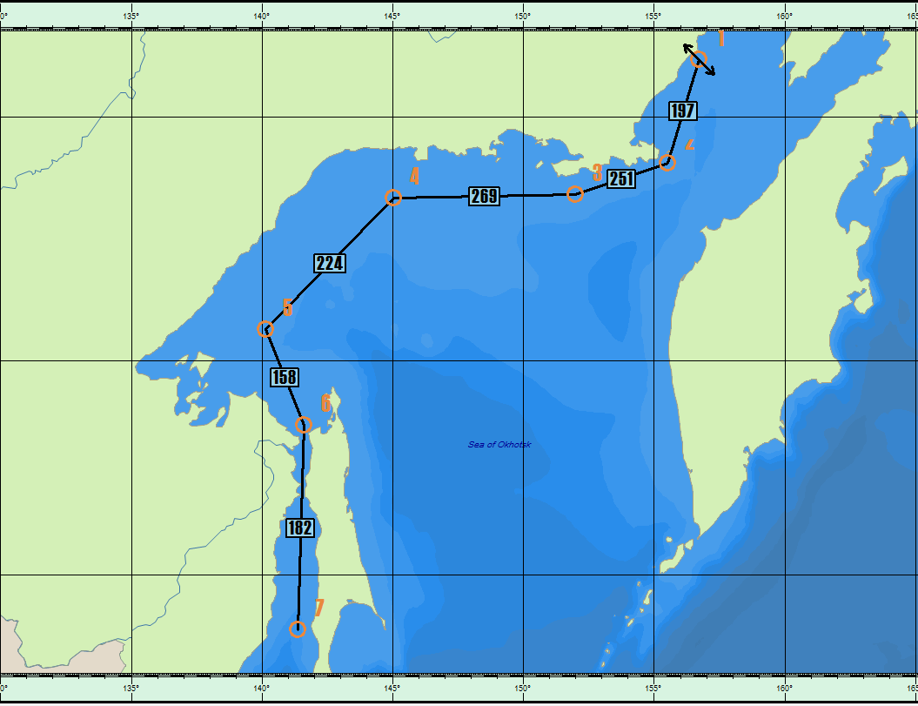

Рис. 3. Ориентировочная схема маршрута буксировки буксиром «Протей» баржи «МП-2812»

11.11.2021 в 03:50 буксир «ПРОТЕЙ» снялся с якоря в районе мыса Вилигинский Гижигинской губы Охотского моря и проследовал к т/х «АКВАМАРИН», который находился на якоре с пришвартованной к нему баржей «МП-2812» южнее, в расстоянии около 1 мили.

Гидрометеорологические условия согласно судового журнала буксира «ПРОТЕЙ»: ветер 350°- 3 м/с, направление волнения 180° – 0,5 балла, видимость 6 миль, температура воздуха -8°. С, давление 1020 мб.

В 04:10 буксир «ПРОТЕЙ» подошел к т/х «АКВАМАРИН» и пришвартовался левым бортом к правому борту баржи «МП-2812», которая была ошвартована к т/х «АКВАМАРИН».

В 04:20 были отданы швартовы с баржи «МП-2812» на т/х «АКВАМАРИН» и буксир «ПРОТЕЙ» с пришвартованной к нему баржей «МП-2812» отошли от борта т/х «АКВАМАРИН». На буксире «ПРОТЕЙ» приступили к заведению буксирного каната с т/х «АКВАМАРИН» на баржу «МП-2812».

В 05:00 буксирный канат с т/х «АКВАМАРИН» на баржу «МП-2812» был заведен и начато заведение буксирного каната с баржи «МП-2812» на буксир «ПРОТЕЙ».

В 08:00 буксирный караван был сформирована следующим образом: баржа «МП-2812» находилась на буксире у т/х «АКВАМАРИН», а с буксира «ПРОТЕЙ» буксирный канат был заведен на кормовую часть баржи «МП-2812».

В 13:30 караван начал движение в морской порт Советская Гавань. На это время в судовом журнале буксира «ПРОТЕЙ» были зафиксированы следующие гидрометеоусловия: ветер 350° - 2 м/с, направление волнения 180° – 0,3 балла, видимость 7 миль, температура воздуха -8° С, давление 1020 мб.

В 23:00 караван стал на якорь на расстоянии около 1 мили от берега в 18 милях севернее мыса Иретский. Якорь был отдан с т/х «АКВАМАРИН». Буксир «ПРОТЕЙ» и баржа «МП-2812» находились в дрейфе на буксирных канатах. Решение о постановке на якорь было принято в связи с ожиданием ухудшения гидрометеоусловий. На это время в судовом журнале были зафиксированы следующие ГМУ: ветер 350° - 2 м/с, направление волнения 180° – 0,3 балла, видимость 7 миль, температура воздуха - 4°С, атмосферное давление 1017 мб. Давление начало падать.

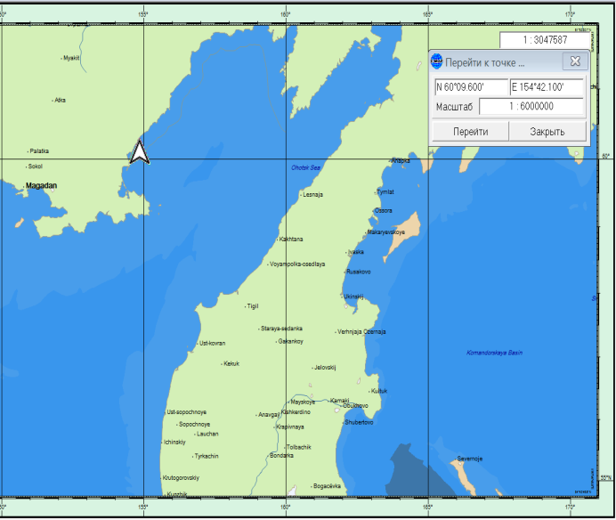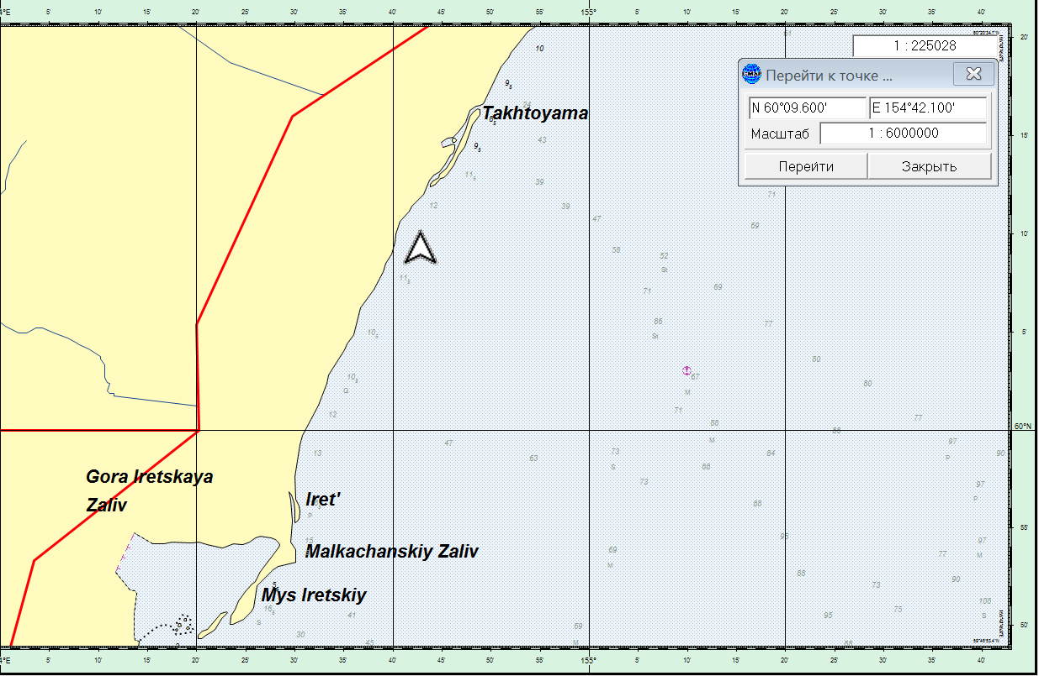

Рис. 4 Место постановки на якорь в связи с ожиданием ухудшения гидрометеоусловий

12.11.2021 в течении суток караван стоял на якоре. Во второй половине дня гидрометеоусловия ухудшились, при этом наблюдалось усиление ветра до 8 м/с, с изменением направления от 00 до 600, направлением волнения от 1200 до 600, силой до 4 баллов, атмосферное давление упало до 1005 мб, видимость - до 4 миль.

13.11.2021 в 15:30 караван снялся с якоря и продолжил движение в морской порт Советская Гавань. В судовом журнале были зафиксированы следующие гидрометеоусловия: ветер 600-8 м/с, волнение 600 – 3 балла, видимость - 6 миль, атмосферное давление 1000 мб и продолжало падать. В данных условиях караван следовал переменными курсами в юго-восточном направлении со скоростью около 1,1 узла в течении суток.

В 20:00 вахтенным помощником капитана буксира «ПРОТЕЙ» было обнаружено и записано в судовой журнал наличие у баржи «МП-2812» дифферента на нос.

14.11.2021 в 10:30, когда караван находился на расстоянии около 22 миль к востоку от мыса Иретский, оборвался буксирный канат, заведенный с буксира «ПРОТЕЙ» на баржу «МП-2812». Капитан буксира «Протей» сообщил об этом на т/х «АКВАМАРИН» и попросил лечь в дрейф. С этого момента осуществлялись попытки завести буксирный канат с буксира «ПРОТЕЙ» на баржу «МП-2812». В это время наблюдались следующие гидрометеоусловия: ветер 3400-12 м/с, волнение 3300– 2 балла, крупная зыбь, видимость - 5 миль, атмосферное давление 990 мб.

В 16:30 с буксира «ПРОТЕЙ» на баржу «МП-2812» удалось завести буксирный канат. Буксирный канат с баржи «МП-2812» на т/х «АКВАМАРИН» был отдан и буксировка продолжилась. С этого момента баржу буксировал буксир «ПРОТЕЙ». Длина буксирного каната составляла 200 м. Караван следовал в направлении берега переменными ходами и курсами, генеральным курсом около 2800. Гидрометеоусловия: ветер 700-9 м/с, волнение 700 – 2 балла, крупная зыбь, видимость - 5 миль, атмосферное давление 991 мб, начало расти.

**События, произошедшие в момент аварии**

15.11.2021 в 02:30 вахтенный 2-й механик (2МХ) обнаружил увеличение нагрузки на главных двигателях, при этом упали обороты ГД. Об этом он доложил на ходовой мостик вахтенному 2 помощнику капитана (2 ПКМ). Вахтенный 2 ПКМ включил прожектор и обнаружил, что носовая часть баржи частично погрузилась в воду.

Караван лёг в дрейф. Капитаном буксира «ПРОТЕЙ» было принято решение дождаться светлого времени суток. В это время в судовом журнале буксира «ПРОТЕЙ» были зафиксированы следующие гидрометеоусловия: ветер 700 - 9-11 м/с, волнение направлением 1100 - 2.5 м, крупная зыбь, толчея, видимость 4 мили.

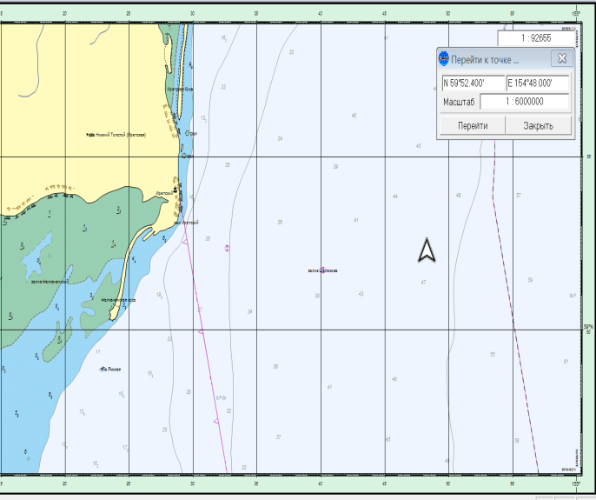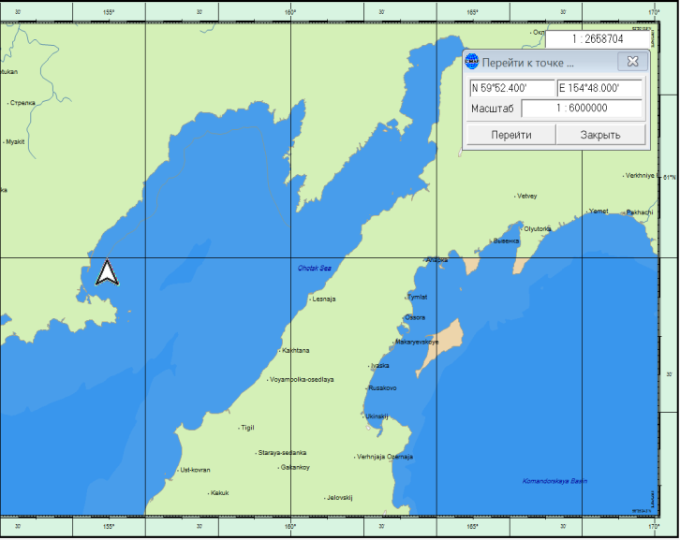

Рис. 5 Место затопления баржи «МП-2812»

В 04:10 баржа «МП-2812» переломилась и начала тонуть. С буксира «ПРОТЕЙ» был отдан буксирный канат и баржа затонула в 10 милях восточнее мыса Иретский на глубине около 58 м. О затоплении баржи капитан буксира доложил руководству компании. Буксир перемещался в районе затопления переменными ходами и курсами в ожидании светлого времени суток.

**События, произошедшие после аварии**

В 08:00 с наступлением рассвета обнаружили, что на поверхности воды какие-либо предметы с баржи отсутствовали. Получив распоряжение руководства, буксир «ПРОТЕЙ» проследовал по назначению в морской порт Советская Гавань.

**АНАЛИЗ**

**Состояние буксира «ПРОТЕЙ», его экипажа и накладываемые ограничения**

Буксир «ПРОТЕЙ» на основании Классификационного свидетельства является буксиром неограниченного района плавания. Ограничения по гидрометеорологическим условиям отсутствовали.

Экипаж буксира «ПРОТЕЙ» на момент аварийного случая состоял из 9 человек, что соответствует Свидетельству о минимальном безопасном составе экипажа судна. Дипломы членов экипажа буксира соответствовали требованиями Международной конвенции о подготовке и дипломировании моряков и несении вахты 1978 года и поправок к этой конвенции 1995 года, а также Документу о минимальном безопасном составе экипажа судна.

**Состояние баржи «МП-2812» и накладываемые ограничения**

Баржа «МП-2812» проекта DCB26 - сухогрузная баржа-площадка с баком, стальная, несамоходная, однопалубная, плоскодонная. Предназначена для перевозки генеральных и массовых грузов, не боящихся подмочки, а также леса, контейнеров и подвижной техники. Экипаж на барже отсутствовал.

В 2020 году была выполнена размерная модернизация баржи «МП-2812». Корпус судна был укорочен на 24 м. Дедвейт при осадке 1,863 м составил 1682 тонны.

Классификационным свидетельством на баржу наложено ограничение по району плавания: район плавания ограниченный R2, плавание в морских районах на волнении с высотой волны 3% обеспеченности 5,0 метров, с удалением от места убежища не более 100 миль и с допустимым расстоянием между местами убежища не более 200 миль, может эксплуатироваться в районах и во время года, когда возможно обледенение.

Штатная буксировка должна осуществляться в соответствии с Руководством по проведению штатной буксировки несамоходной баржи «МП-2812» (далее – Руководство). Данное Руководство было разработано конструкторско-технологическим отделом АО «Амурское пароходство»,

В Руководстве приведена схема буксирной линии для буксировки баржи буксиром.

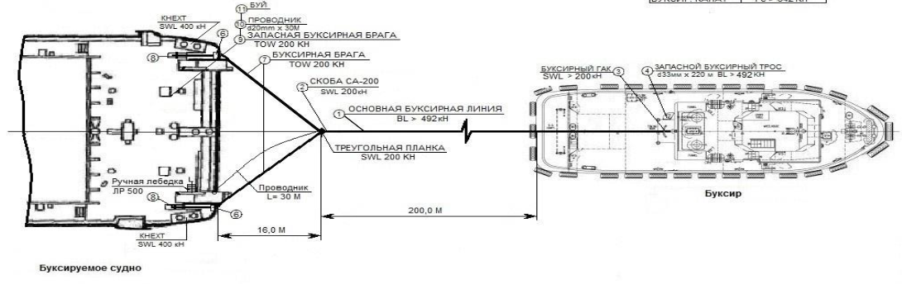

Рис. 6 Схема буксирной линии

Руководством установлены следующие ограничения при буксировке.

По высоте волны и силе ветра.

Несамоходная баржа-площадка ограниченного района плавания R2 «МП-2812» была допущена к морской буксировке при условии соблюдения ограничений по погоде, установленных символом класса R2:

- по фактическому волнению: высота волны 3% обеспеченности <5,0 м;

- по прогнозу волнения: высота волны 3% обеспеченности 3,5- 5,0 м в двухсуточном прогнозе погоды (степень волнения 6 баллов);

- по предельной балльности ветра: до 7 баллов по шкале Бофорта (средняя скорость ветра 14 – 17 м/с);

- по сезону буксировки: в Охотском море и в Татарском проливе с 16 апреля до 15 октября с учетом ограничений

По нагрузке на корпусные конструкции и буксирную линию.

Буксировка должна осуществляться на волнении не более 6 баллов (высота волны 3% обеспеченности <5,0 м) и ветре не более 7 баллов по шкале Бофорта, что соответствует ограничению при плавневой эксплуатации в море для судна ограниченного района плавания R2

**Результаты подготовки к буксировке**

Планировалась штатная морская буксировка буксиром «ПРОТЕЙ» баржи «МП-2812». Перед её выполнением, буксир «ПРОТЕЙ» и баржа «МП-2812» имели действующие судовые документы, выданные соответствующими классификационными обществами.

Капитаном был изучен район плавания и выбран маршрут буксировки, который предполагал места-убежища: Тауйская губа, Ейринейская губа, залив Аян, Шантарские острова, Амурский лиман, залив Чихачева. Были подготовлены и изучены с вахтенными помощниками капитана буксира «ПРОТЕЙ» соответствующие расчёты маршрута буксировки на морских навигационных картах.



**Залив Аян**

**Залив Чихачева**

**Шантарские острова**

**Ейринейская губа**

**Тауйская губа**

Рис. 7 Выбранные места убежища при планировании буксировки с ориентировочным маршрутом перехода.

Анализ выбора мест-убежищ показывает, что практически по всему маршруту перехода расстояние между местами-убежищами от пункта выхода до залива Аян (место-убежище по маршруту перехода) изменялось от 250 миль до более чем 500 миль, что превышало установленное ограничение в 200 миль. Только на конечном участке маршрута (от места-убежища залив Аян) расстояния между местами-убежищами соответствовали установленному ограничению

Перед буксировкой баржа «МП-2812» была проверена на предмет готовности к буксировке экипажем буксира «ПРОТЕЙ», о чём 11.11.2021 был составлен Акт готовности судна к рейсу.

Согласно «Руководства», остойчивость несамоходной баржи-площадки «МП-2812» пр. DCB26 проверена расчетами и соответствовала требованиям части «Остойчивость» IV Правил РС для судна ограниченного района плавания R2.

Буксир был укомплектован навигационными картами и пособиями по маршруту перехода. Навигационная прокладка велась на морской навигационной карте № 62190 которая была откорректирована по последнему выпуску № 46 ИМ УНиО МО РФ от 13.11.2021.

**Влияние гидрометеорологических условий**

**Прогнозы гидрометеоусловий**

По информации ФГБУ «Колымское УГМС» в период с 19:00 12.11.2021 по 19:00 15.11.2021 в районах 11100-11120, 11170 (залив Шелихова Охотского моря) согласно Атласа районирования морей и океанов для гидрометеорологического обеспечения морской деятельности прогнозировались следующие гидрометеоусловия:

12.11.2021 Прогноз от 19:00 12.11.2021 до 19.00 13.11.2021 – ветер восточный северо- восточный 9-14 м/с, видимость более 2 км, высота волны 0,5-1,5 м, температура ночью около 0°С, днём 4°С, минус 1°С.

13.11.2021 Прогноз от 19:00 13.11.2021 до 19.00 14.11.2021 - ветер восточный северо- восточный 9-14 м/с, местами снег, видимость более 2 км в снеге 1000-2000 м, высота волны 0,5-1,5 м днём в районе 11170 высота волны 1-2 м, температура ночью и днём около 0°С.

14.11.2021 Прогноз от 19:00 14.11.2021 до 19.00 15.11.2021 - ветер северо-восточный вечером 15-20 м/с, ночью и днём 9-14 м/с, видимость более 2 км, высота волны ночью 1.0-2.0м днём 0,5-1,5м, в районе 11170 высота волны 1.0-2.0 м, температура ночью 0°С, минус 5°С, днём около 0°С.

Буксировка планировалась при наличии 2-х суточного прогноза погоды, в котором были указаны максимальные значения скорости ветра до 14 м/с и высоты волнения до 1,5 м. Прогнозируемые значения не превышали ограничений, накладываемых Руководством. В то же время, прогноз погоды на 15.11.2021 указывал на возможное усиление скорости ветра до 20 м/с. Однако наблюдаемые гидрометеоусловия не подтвердили данный прогноз.

Таким образом, решение о начале буксировки было принято с соблюдением установленных требований к прогнозируемым гидрометеоусловиям.

Буксировка началась 11 ноября 2021 года. Разрешена штатная буксировка была в сезон с 16 апреля по 15 октября. Таким образом, буксировка началась в то время, когда уже закончился её разрешенный сезон.

**Наблюдаемые гидрометеоусловия**

Согласно информации ФГБУ «Колымское УГМС» на метеостанции МГ-II Брохово наблюдали следующие гидрометеоусловия:

12.11.2021 ветер северо-восточный, максимальная скорость ветра 12 м/с, видимость 200 м, туман.

13.11.2021 ветер северо-восточный, максимальная скорость ветра 12 м/с, видимость 1000 м.

14.11.2021 ветер юго-западный, максимальная скорость ветра 11 м/с, видимость 4 км.

Метеостанция МГ-II Брохово расположена на Ямской косе, губы Ямская, в 24 милях юго-западнее места, где затонула баржа.

Согласно записям о гидрометеоусловиях в период с 11.11.2021 по 15.11.2021 в судовом журнале буксира «ПРОТЕЙ» указаны - максимальная скорость ветра 12 м/с, максимальное волнение высотой 2,5 м. Согласно шкалы волнения моря, принятой Всемирной метеорологической организацией высота волны 2,5 м соответствует характеристике умеренное волнение (неспокойное море).

В листе опроса старшего помощника капитана указано, что порывы ветра 15.11.2021 достигали величины 20 м/с. Однако, указанная величина скорости ветра не зафиксирована документально, как это требуется Правилами ведения судового журнала.

Можно сделать вывод, буксировка осуществлялась в гидрометеоусловиях, не превышающих установленных Руководством и Классификационными свидетельствами судов ограничений, однако приближающихся к их предельным значениям.

В тоже время, в районе буксировки наблюдалась толчея (беспорядочное волнение, возникающее вследствие взаимодействия волн, бегущих в разных направлениях) вместе с крупной зыбью.

Таким образом, в районе буксировки сложились неблагоприятные для буксировки баржи «МП-2812» гидрометеоусловия. В листе опроса 2ПКМ указал следующее: «Была плохая видимость, крупная зыбь, снег, баржу подкидывало над поверхностью воды…».

Вероятно гидрометеоусловия, в совокупности воздействуя на баржу, причинили ей такие повреждения корпуса, которые привели к постепенному поступлению воды внутрь корпуса, появлению дифферента на нос, последующему преломлению корпуса, потере плавучести и её затоплению.

**События, способствующие затоплению баржи**

Дифферент на нос у баржи «МП-2812» был обнаружен вахтенным помощником капитана буксира «ПРОТЕЙ» ещё в 20:00 13.11.2021, о чём была сделана запись в судовой журнал. С момента обнаружения дифферента баржи и до её затопления никаких действий, направленных на установление причин его появления, предпринято не было (в судовом журнале они не зафиксированы, как не зафиксированы и доклады руководству компании о данном обстоятельстве). При этом буксировка была продолжена.

Решение о продолжении буксировки 13.11.2021 было принято, в то время, когда продолжалось падение атмосферного давления, что являюсь признаком последующего ухудшения погоды. Атмосферное давление начало расти только во второй половине дня 14.11.2021. В данной ситуации риски ухудшения гидрометеоусловий по маршруту при продолжении буксировки капитаном буксира не оценивались.

Вероятно, наблюдение за буксируемым объектом должным образом не было организовано. Записи в судовых документах буксира «ПРОТЕЙ» о наблюдении за баржей «МП-2812» отсутствуют. Только 15.11.2021 в 02:30 экипажем судна, после обнаружения значительного дифферента баржи на нос, было организовано наблюдение за её состоянием с использованием прожектора.

Указанные события произошли, в том числе и потому, что на буксире «ПРОТЕЙ» отсутствовал план действий при чрезвычайных обстоятельствах, в том числе и при наступлении неблагоприятной погоды, который рекомендуется разрабатывать Руководством по безопасности океанских буксировок. Опубликовано циркулярным письмом Комитета по безопасности на море ИМО (MSC/Circ.884).

Неудовлетворительное планирование маршрута буксировки в совокупности с отсутствием понятных экипажу и обязательных к исполнению мер безопасности способствовали возникновению такой ситуации, когда предпринять какие либо действия для спасения буксируемого объекта не представлялось возможным без создания угрозы жизни и здоровью членов экипажа.

**ВЫВОДЫ**

**Причины очень серьёзной аварии**

**Конструктивные причины**

Вероятно, повреждение корпуса баржи в связи с воздействием неблагоприятных гидрометеоусловий.

**Организационные причины**

Буксировка баржи за пределами установленного Руководством ограничения по сезонам буксировки в Охотском море.

Продолжение буксировки баржи с имеющимся дифферентом на нос и неустановленной причиной его появления, в неблагоприятных, ухудшающихся гидрометеоусловиях.

**Действия капитана и экипажа судна для предотвращения аварии**

14.11.2021 с 16:30 при неблагоприятных гидрометеоусловиях капитаном буксира «ПРОТЕЙ» с баржей «МП-2812» на буксире было принято решение следовать курсами, при которых ветер наблюдался бы с кормовых курсовых углов. Данное решение было реализовано. Судно следовало переменными ходами и генеральным курсом 280°, старясь удерживать ветер на кормовых курсовых углах.

**РЕКОМЕНДАЦИИ**

**Судовладельцу:**

следует планировать и выполнять буксировочные операции только в сроки установленные документами, регламентирующими буксировку;

разработка плана действий в чрезвычайных ситуациях при выполнении буксировочной операции является обязательным условием. Его наличие на судне должно контролироваться компанией.

**Судоводителям:**

на судне должен быть план действий в чрезвычайных ситуациях при выполнении буксировочной операции. С планом должны быть ознакомлены все заинтересованные должностные лица;

следует учитывать, что прогноз погоды имеет дело с вероятностными процессами, которым неизбежно присуща та или иная степень неопределенности. Далеко не все погодные изменения можно предсказать заранее. Несмотря на то, что прогноз может быть благоприятным в момент выхода в море, морякам все равно необходимо обращать внимание на предупреждения, которые могут выпускаться в случае надвигающейся неблагоприятной погоды, а также на местные признаки ухудшения погоды. Судно и экипаж должны быть готовы к всевозможным изменениям гидрометеоусловий.